静电接地相关问题
静电跨接的作用
静电跨接用于消除静电，防止静电火花的产生，利用导电性比较好的金属将两个法兰或者阀门法兰间连接起来，将管道接地，法兰一般都做防腐造成接触不良容易产生火花，为了防止事故发生进行法兰跨接，进而通过设备接地或者管廊分段接地，将产生的电荷提供泄放的通道（接地）。

哪些地方需要做静电跨接？

一、《化工企业静电接地设计规程》（HG/T 20675-1990）
3.4.4 各种装载易燃、 易爆物品的容器，如桶、瓶等，应放置在导电的地坪上，导电地坪应无绝缘油垢，并与接地线相连。带轮子的小车，其轮子应采用有导电性能的材质制作。计量用的台秤、地衡等应用连接线与接地干线相连接。小型容器应采用电池夹子、跨接线与接地干线相连接。
3.4.5 皮带输送机的皮带应尽量选用导电性的材质。当皮带是绝缘性时，皮带的接头不应使用金属材料。皮带罩必须接地，且固定牢固，不得与皮带有碰刮的现象。

二、《石油化工静电接地设计规范》（SH/T 3097-2017）
4.1.1 在生产加工、储运过程中，设备、 管道、操作工具及人体等，有可能产生和积聚静电而造成静电危害时，应采取静电接地措施。
5.1.1 固定设备(塔、容器、机泵、换热器、过滤器等)的外壳，应进行静电接地。覆土设备一般可不做静电接地。

三、《石油库设计规范》 (GB 50074-2014 )
14.3.8 甲、乙和丙 A 类液体的汽车罐车或灌桶设施，应设置与罐车或桶跨接的防静电接地装置。
14.3.9 易燃和可燃液体装卸码头，应设与船舶跨接的防静电接地装置。

四、《石油化工企业设计防火规范》（GB 50160-2008）（2018版）
9.3.1 对爆炸火灾危险场所内可能产生静电危险的设备和管道，均应采取接地措施。
9.3.2 在聚烯烃树脂处理系统、输送系统和料仓区应设置静电接地系统，不得出现不接地的孤立导体。
9.3.5 汽车罐车、铁路罐车和装卸栈台应设静电专用接地线。

五、《锅炉房设计规范》 (GB 50041-2008)
15.2.17 气体和液体燃料管道应有静电接地装置。

六、《泡沫灭火系统设计规范》 （GB 50151-2010）
3.7.10 对于设置在防爆区内的地上或管沟敷设的干式管道，应采取防静电接地措施。

七、《干粉灭火系统设计规范》（GB 50347-2004）
7.0.7 当系统管道设置在有爆炸危险场所时，管道网金属件应设防静电接地。

八、《油品装载系统油气回收设施设计规范》（GB 50759-2012）
9.1.1 油气回收设施内油品管道、设备、机壳应设置静电接地装置。

九、《发生炉煤气站设计规范》（GB 50159-2013）
17.0.5 煤气管道应设导除静电的接地装置。

十、《医药工业洁净厂房设计规范》（GB 50457-2008）
6.4.2 输送易燃介质的管道。应设置导除静电的接地设施。

9.5.3 洁净室的净化空调系统应采取防静电接地措施。
11.4.3 医药洁净室（区）的净化空气调节系统，应采取防静电接地措施。

十一、《印染工厂设计规范》（GB 50426-2016）
8.4.6 用于有爆炸危险房间的通风系统，应有可靠的防静电接地措施。

十二、《防止静电事故通用导则》（GB 12158-2006）
6.4.10 收集和过滤粉料的设备，应采用导静电的容器及滤料并予以接地。

十三、《惰性气体灭火系统技术规范》（CECS 312:2012）
6.0.5 凡经过有爆炸危险和变电、配电场所的管网系统，应做防静电接地。

十四、《加氢站技术规范》（GB 50516-2010）
10.3.4 加氢机和加氢机邻近处应设置防静电接地装置。

十五、《化学工业污水处理与回用设计规范》 (GB 50684-2011)
5.3.10 隔油池（罐）的机电设备应采取防爆措施，并应设防静电接地设施。

十六、《防静电工程施工与质量验收规范》（GB 50944-2013）
3.0.2 新建工程项目，应在土建施工时预设防静电接地装置。

十七、《气体灭火系统设计规范》 (GB 50370-2005)
6.0.6 经过有爆炸危险及变电、配电室等场所的管网、壳体等金属件应设防静电接地。

十八、《压力管道安全技术监察规程—工业管道》（TSGD0001－2009）
第八十条对法兰跨接防静电有如下规定：有静电接地要求的管道，应当测量各连接接头间的电阻值和管道系统的对地电阻值。

十九、当值超过《压力管道规范—工业管道》（GB/T20801-2006）或者设计文件的规定时，应当设置跨接导线(在法兰或者螺纹接头间)和接地引线。从该条可以看出，法兰是否需要跨接导线，需要测量法兰之间电阻值，当阻值超过规定时，需要跨接。

二十、《压力管道规范—工业管道第4 部分制作与安装》（GB/T20801.4-2006）
第10.12.1条规定：有静电接地要求的管道，各段间应导电良好。每对法兰或螺纹接头间电阻值大于0.03Ω时，应设导线跨接。

二一、《工业金属管道工程施工规范》（GB 50235—2010）
第7.13.1条规定：设计有静电接地要求的管道，当每对法兰或其他接头间电阻值超过0.03欧时，应设导线跨接，可以看出，工业管道金属法兰是否跨接，需要测量法兰间电阻值。当法兰间电阻值超过0.03Ω时，应设导线跨接。

静电跨接应该怎么做？
《化工企业静电接地设计技术规程》（HGJ28-90）目前编号变更为HG/T20675-1990。该规程第2.7.5条规定：当金属法兰采用金属螺栓或卡子相紧固时，一般情况可不必另装静电连接线。在腐蚀条件下，应保证至少有两个螺栓或卡子间的接触面，在安装前去锈和除油污，以及在安装时加防松螺帽等。

《化工企业静电接地设计技术规程编制说明》对第2.7.5条的解释如下：从不少单位的实践经验来看，用金属螺栓相连的金属法兰之间，单是螺栓相连，已具有足够的静电导通性。在有腐蚀条件下的安装要求，为的是确保导通性。

《石油化工静电接地设计规范》（SH3097-2017）作为企业规范，严于国家标准和行业标准。该规范第4.3.3条规定，在管道系统上，当金属法兰采用金属螺栓或卡子紧固时，一般可不必另装静电连接线，但应保证至少有两个螺栓或卡子间具有良好的导电接触面。

《石油库设计规范》（GB 50074-2014）第14.2.14 条规定：输油（油气）管道的法兰连接处应跨接。当不少于5根螺栓连接时，在非腐蚀环境下可不跨接。

《汽车加油加气站设计与施工规范》（GB 50156—2002 ）第10.3.3条规定：在爆炸危险区域内的油品、液化石油气和天然气管道上的法兰、胶管两端等连接处应用金属线跨接。当法兰的连接螺栓不少于5根时，在非腐蚀环境下，可不跨接。

GB50235-2010《工业金属管道施工及验收规范》第6.12.2条规定：管道系统的对地电阻值超过100Ω时，应设两处接地引线。接地引线宜采用焊接形式。

SH3501-2011《石油化工有毒可燃介质施工及验收规范》：第6.2.16条有静电接地要求的不锈钢管道，导线跨接或接地引线应采用不锈钢板过渡，不得与不锈钢管直接连接。

安装图以CD90B4-88作为参考

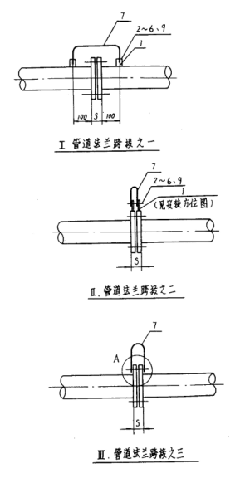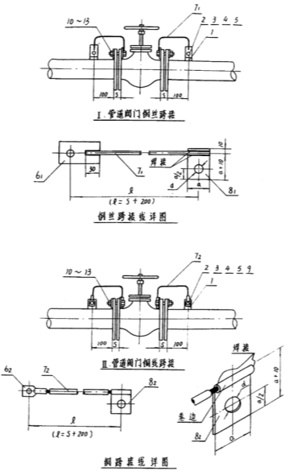

静电（ESD）到底是什么

ESD（Electro-Static discharge）的意思是“静电释放”。ESD是20世纪中期以来形成的以研究静电的产生、危害及静电防护等的学科。因此，国际上习惯将用于静电防护的器材统称为ESD。
静电的产生

静电是一种客观存在的自然现象，产生的方式多种，如接触、摩擦、电器间感应等。静电的特点是长时间积聚、高电压、低电量、小电流和作用时间短的特点。

人体自身的动作或与其他物体的接触，分离，摩擦或感应等因素，可以产生几千伏甚至上万伏的静电。

静电在多个领域造成严重危害。摩擦起电和人体静电是电子工业中的两大危害，常常造成电子电器产品运行不稳定，甚至损坏。

生产过程中静电防护的主要措施为静电泄露、耗散、中和、增湿，屏蔽与接地。

人体静电防护系统主要有防静电手腕带、脚腕带、脚跟带、工作服、鞋袜、帽、手套或指套等组成，具有静电泄放，中和与屏蔽等功能。

静电防护工作是一项长期的系统工程，任何环节的失误或疏漏，都将导致静电防护工作的失败。

静电的危害

静电在我们的日常生活中可以说是无处不在，我们的身上和周围就带有很高的静电电压，几千伏甚至几万伏。平时可能体会不到，人走过化纤的地毯静电大约是35000伏，翻阅塑料说明书大约7000伏，对于一些敏感仪器来讲，这个电压可能会是致命的危害。

静电学主要研究静电应用技术，如静电除尘、静电复印、静电生物效应等。更主要的是静电防护技术，如电子工业、石油工业、兵器工业、纺织工业、橡胶工业以及宇航与军事领域的静电危害，寻求减少静电造成的损失。

随着科学技术的飞速发展、微电子技术的广泛应用及电磁环境越来越复杂，静电放电的电磁场效应如电磁干扰（EMI）及电磁兼容性（EMC）问题，已经成为一个迫切需要解决的问题。

一方面，一些电阻率很高的高分子材料如塑料，橡胶等的制品的广泛应用以及现代生产过程的高速化，1967年7月29日，美国Forrestal航空母舰上发生严重事故，一架A4飞机上的导弹突然点火，造成了7200万美元的损失，并造成人员损伤134人，调查结果显示导弹屏蔽接头不合格，静电引起了点火。1969年底，在不到一个月的时间内，荷兰、挪威、英国三艘20万吨超级油轮洗舱时产生的静电引起相继发生爆炸。
行业的困扰

ESD（静电放电）对电子产品造成的破坏和损伤有突发性损伤和潜在性损伤两种。所谓突发性损伤，指的是器件被严重损坏，功能丧失。

这种损伤通常能够在生产过程中的质量检测中能够发现，因此给工厂带来的主要是返工维修的成本。而潜在性损伤指的是器件部分被损，功能尚未丧失，且在生产过程的检测中不能发现，但在使用当中会使产品变得不稳定，时好时坏，因而对产品质量构成更大的危害。

这两种损伤中，潜在性失效占据了90%，突发性失效只占10%。也就是说90%的静电损伤是没办法检测到，只有到了用户手里使用时才会发现。手机出现的经常死机、自动关机、话音质量差、杂音大、信号时好时差、按键出错等问题有绝大多数与静电损伤相关。

也因为这一点，静电放电被认为是电子产品质量最大的潜在杀手，静电防护也成为电子产品质量控制的一项重要内容。而国内外品牌手机使用时稳定性的差异也基本上反映了他们在静电防护及产品的防静电设计上的差异。

静电防护

为防止静电积累所引起的人身电击、火灾和爆炸、电子器件失效和损坏，以及对生产的不良影响而采取的防范措施。其防范原则主要是抑制静电的产生，加速静电的泄漏，进行静电中和等。

人穿非导电鞋时，由于行走等活动会产生、积蓄电荷，并可达到千伏级的电位。在毛毯上行走、脱衣等所产生最高电位可达2450伏。

此时人触及其他物体会产生火花放电并受到电击。人体活动中防静电措施主要有?穿导电性鞋；工作服和内衣裤不使用化纤面料；穿混有导电性纤维或用防静电剂处理的防静电工作服；工作地面作导电化处理等。
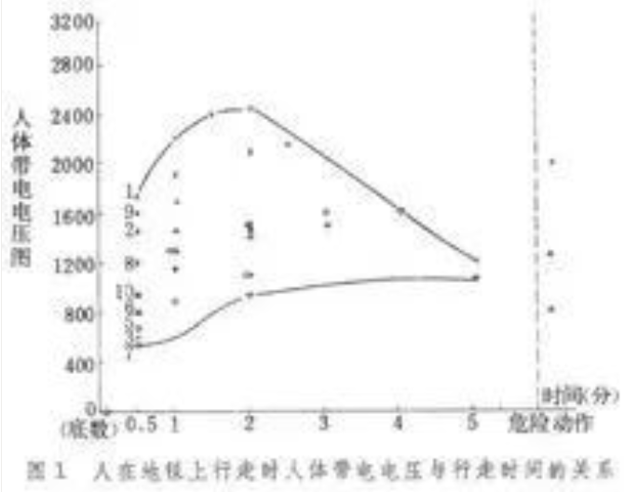
两个不同的物体相互接触时，在其界面上产生电荷移动，正、负电荷相对排列形成双电层。若将物体分离，会在两个物体上各自产生极性不同的等量电荷。

防静电原则

对产生静电的主要因素（物体的特性、表面状态、带电历史、接触面积和压力、分离速度等）尽量予以排除；使相互接触的物体在带电序列中所处的位置尽量接近；使物体间的接触面积和压力要小，温度要低，接触次数要少，分离速度要小，接触状态不要急剧变化等。

粉体、液体、气体在运输过程中由于摩擦会产生静电。因此，要采取限制流速、减少管道的弯曲。增大直径、避免振动等措施。

